ОТВЕТСТВЕННОСТЬ ЗА ПРЕСТУПЛЕНИЯ СВЯЗАННЫЕ С НАРУШЕНИЕМ ПРАВИЛ ПОЖАРНОЙ БЕЗОПАСНОСТИ

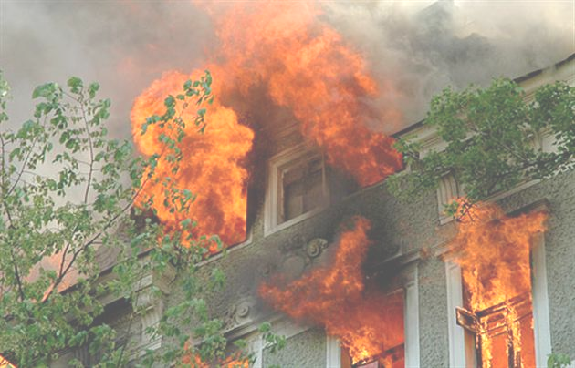
ОТВЕТСТВЕННОСТЬ ЗА НАРУШЕНИЕ ТРЕБОВАНИЙ ПРАВИЛ ПОЖАРНОЙ БЕЗОПАСНОСТИ – возникшее из правонарушений в области пожарной безопасности правовое отношение между специальных органов и правонарушителем, на которого возлагается обязанность претерпевать соответствующие лишения и неблагоприятные последствия за нарушения требований пожарной безопасности. За нарушение требований пожарной безопасности устанавливается дисциплинарная, административная и уголовная ответственность.

Административная ответственность за нарушение требований пожарной безопасности. А также за иные правонарушения в области пожарной безопасности предусмотрена следующими статьями КУоАП:
- ст. 120 КУоАП «Нарушение правил пожарной безопасности на железнодорожном, морском, речном и воздушном транспорте» - влечёт наложение штрафа;
- ст. 175 КУоАП «Нарушение установленных законодательством требований пожарной безопасности» - влечёт предупреждение или наложение штрафа;
- ст. 183 КУоАП «Заведомо ложный вызов специальных служб» - влечёт наложение штрафа;
- ст. 188-8 КУоАП «Невыполнение предписаний и постановлений должностных лиц органов государственного пожарного надзора» - влечёт предупреждение или наложение штрафа.

Уголовная ответственность за преступления в области пожарной безопасности предусмотрена следующими статьями УК:
- ст. 179 УК «Умышленное уничтожение или повреждение имущества»;
- ст. 180 УК «Уничтожение или повреждение имущества по неосторожности»;
- ст. 253 УК «Нарушение требований пожарной безопасности»;
- ст. 305 УК «Уничтожение или повреждение лесных насаждений».
За совершение преступлений в области пожарной безопасности могут устанавливаться и применяться следующие уголовные наказания:
- штраф;
- исправительные работы;
- ограничение свободы;
- лишение свободы на определённый срок.

СОБЛЮДАЙТЕ ПРАВИЛА ПОЖАРНОЙ БЕЗОПАСНОСТИ, ВО ИЗБЕЖАНИЕ НАКАЗАНИЯ!!!

МЧС ДНР Кировского района
Тираж 150 экземпляров

